LOGO AZIENDALE

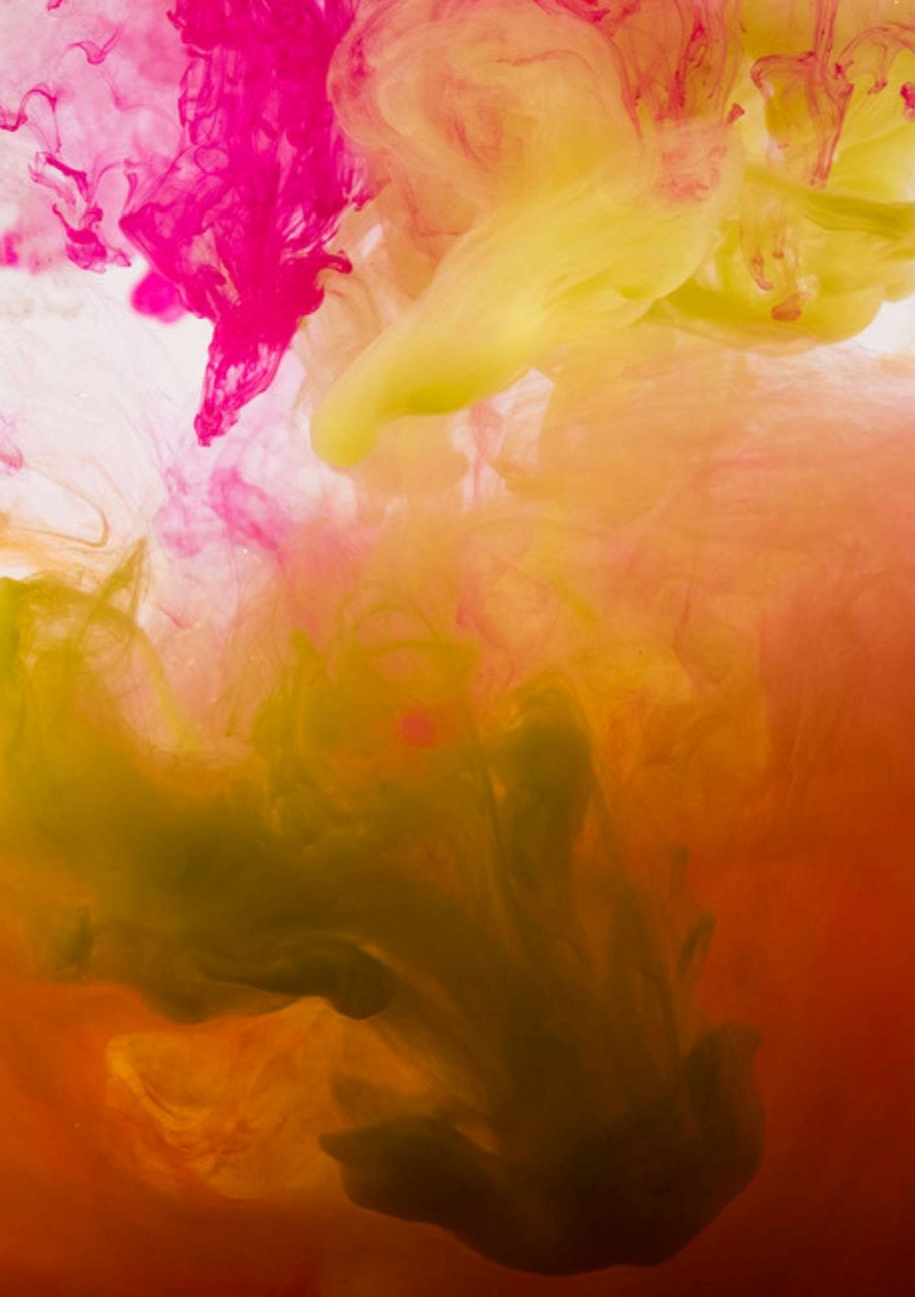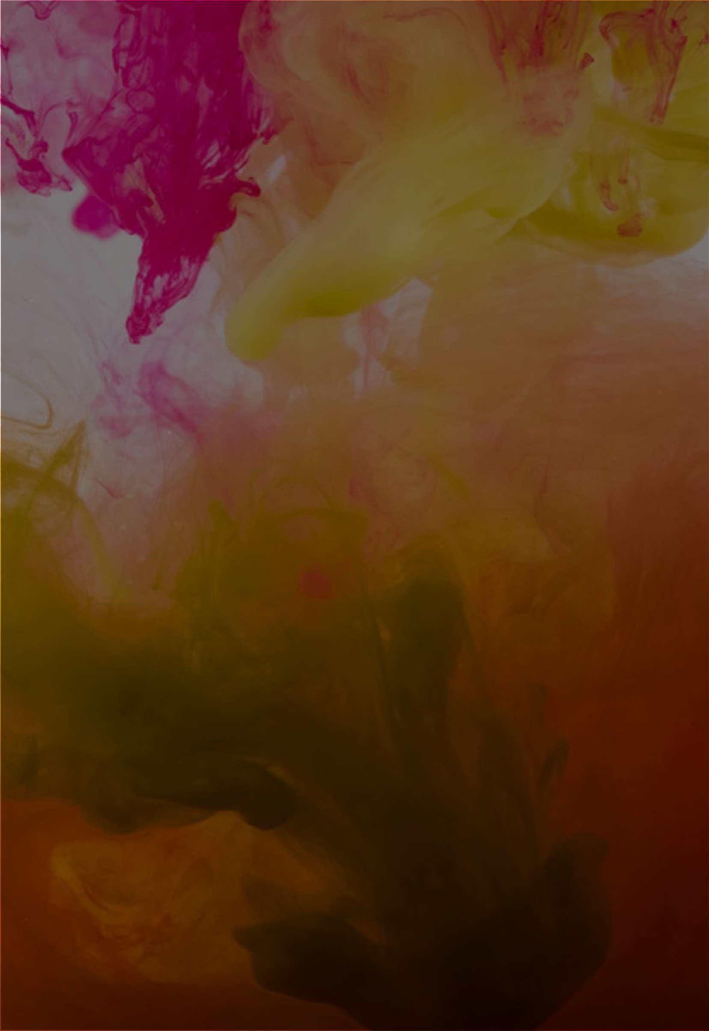

I nostri servizi

|  |  |
| --- | --- |
| **MANICURE- PEDICURE** | **PREZZI** |
| Ricostruzione unghie | 70,00 $ |
| Manicure | 20,00 $ |
| Semipermanente (con manicure) | 30,00 $ |
| Laccatura smalto | 10,00 $ |
| Pedicure Semipermanente (con pedicure estetico) | 35,00 $ |
| **CERETTA** |  |
| Labiale | 5,00 $ |
| Viso | 25,00 $ |
| Braccia | 18,00 $ |
| Gambe | 24,00 $ |
| **CORPO** |  |
| Scrub | 50,00 $ |
| Massaggio rilassante decontratturante | 60,00 $ |
| **VISO** |  |
| Pulizia viso | 60,00 $ |
| Laminazione ciglia | 80,00 $ |